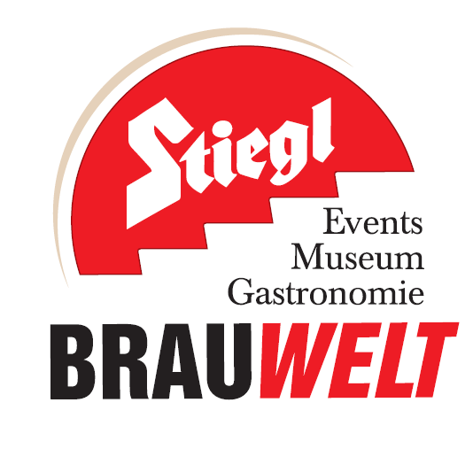
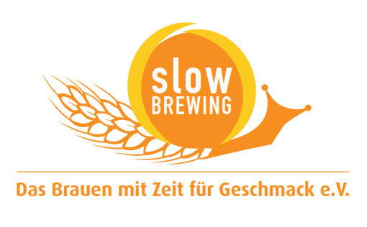
Presseinformation!

➲ 24. Dezember, wir warten auf das Christkind
➲ Großes Spieleprogramm verkürzt Kindern das „lange Warten“ am Heiligen Abend

Warten auf das Christkind

Die letzten Stunden bis das Christkind kommt, können für Kinder unerträglich lang werden. Ablenkung ist alles, damit das Warten auf die Bescherung nicht zur Geduldsprobe wird. So verkürzt am 24. Dezember von 10:00 bis 14:00 Uhr ein Besuch in der Stiegl-Brauwelt das „lange Warten auf das Christkind“. Mit einem großen Kinderprogramm vergeht die Zeit für die Kleinen wie im Flug. Neben zahlreichen Bastelstationen und „Kerzerl“ anzünden verzaubert das Sindri Puppentheater mit dem Stück „Kasperl und die Glocke Klingeling“ in drei Vorstellungen (11:00, 12:00 und 13:00 Uhr). Der Eintritt ist frei! Beim Verlassen der Brauwelt wartet auf alle Kinder noch ein Überraschungsgeschenk und dann kann das Christkind endlich kommen.

Termin, Daten und Eintrittspreise
Warten auf das Christkind
Dienstag, 24. Dezember, ab 10:00 Uhr
Stiegl-Brauwelt | Bräuhausstraße 9 | 5020 Salzburg
(Bus-Linie 1 & 10, Station „Bräuhausstraße“)
Eintritt frei!

Weitere Infos unter www.brauwelt.at oder brauwelt@stiegl.at oder Tel. 0662-8387-1492.

2013-12-12

Rückfragen richten Sie bitte an:

Stiegl-Pressestelle, Mag. Alexandra Picker-Rußwurm, c/o Hebenstreit & Picker PR GmbH
Tel. 0662-841187-0, office@hebenstreit-picker.at

